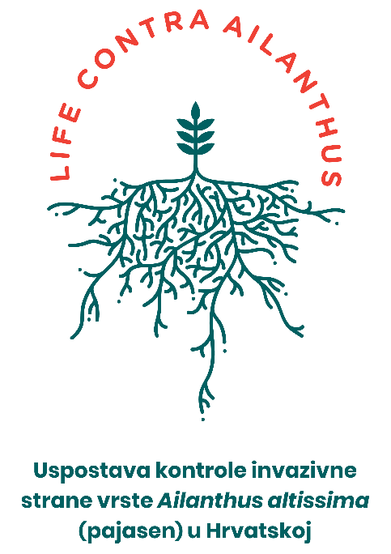

RADNI PROTOKOL UKLANJANJA PAJASENA U SKLOPU PROJEKTA LIFE CONTRA AILANTHUS

Zagreb, travanj 2022.
Sadržaj
1. UVOD 3
1.1. Pajasen 3
1.2. Pregled metoda uklanjanja pajasena 4
1.3. Planirane aktivnosti uklanjanja i praćenja uklanjanja pajasena u sklopu projekta LIFE CONTRA Ailanthus 6
2. MEHANIČKI PROTOKOL 8
3. STANDARDNI PROTOKOL 9
4. SIGURNA UPORABA PESTICIDA I ZBRINJAVANJE AMBALAŽE 13
5. DINAMIKA UKLANJANJA I USPOSTAVLJANJE KONTROLE NAD PAJASENOM I RADNI NAPOR 14
C1 Uklanjanje i uspostavljanje kontrole nad pajasenom na projektnom području Krka 14
C2 i C 3.2.Uklanjanje pajasena na projektnom području JI dio Pelješca i naselja Ston i Mali Ston 15
C3 Uklanjanje i uspostavljanje kontrole nad pajasenom u gradu Dubrovniku 22
6. NAREDBA O UKLANJANJU PAJASENA 23
7. DOZNAČAVANJE STABALA I POPRATNICE 24
8. ZBRINJAVANJE 24
9. LITERATURA 25

UVOD
Projekt „LIFE CONTRA Ailanthus - Uspostava kontrole invazivne strane vrste Ailanthus altissima (pajasen) u Hrvatskoj“ financira se iz LIFE programa. Projektom je planirano uklanjanje jedne od najinvazivnijih biljnih vrsta u Europi, pajasena, u mediteranskoj regiji Hrvatske u četiri područja ekološke mreže (HR2000918 Šire područje NP Krka HR1000026 Krka i okolni plato, HR1000036 Srednjedalmatinski otoci i Pelješac i HR2001364 JI Dio Pelješca) te u gradovima s povijesnom jezgrom (Ston, Mali Ston i Dubrovnik). Glavni očekivani rezultati su poboljšanje stanja očuvanosti Natura 2000 stanišnih tipova, očuvanje kulturne baštine, sprječavanje daljnjeg širenja invazivne strane vrste i razvoj nacionalnog protokola. Dodatni ciljevi su poboljšanje kapaciteta za upravljanje invazivnim vrstama i podizanje svijest javnosti o negativnom utjecaju invazivnih vrsta na nacionalnoj razini.
Budući da je trenutno najučinkovitija dostupna metoda suzbijanja invazivne strane vrste pajasen mehaničko uklanjanje u kombinaciji s direktnom aplikacijom manjih količina herbicida na bazi glifosata („standardna metoda“) u okviru ovog projekta planirano je korištenje tog protokola na većini projektnog područja. S obzirom na projektni obuhvat neophodno je pripremiti detaljan protokol uklanjanja koji uključuje vremensku i prostornu dinamiku te procjenu radnog napora. Također, u okviru ovog projekta planirano je testiranje alternativne metode uklanjanja pajasena, s ciljem razvijanja učinkovitog, ali i ekološki prihvatljivijeg protokola.

Pajasen
Pajasen (latinski naziv vrste: Ailanthus altissima (Mill.) Swingle) je listopadno stablo porijeklom iz istočne Kine i sjevernog Vijetnama. Počevši od 18. stoljeća pajasen se sadi širom svijeta. Zbog atraktivnog izgleda, brzog rasta, otpornosti na biljojede i prilagodljivosti okolišnim uvjetima, korišten je u hortikulturi, u obnavljanju staništa, za kontrolu erozije tla te u medicinskoj i kemijskoj industriji. Danas je pajasen prisutan na svim kontinentima osim na Antartici i smatra se jednom od najinvazivnijih biljnih vrsta u Europi i Sjevernoj Americi. U Europi je široko rasprostranjen s izuzetkom alpinske biogeografske regije i sjeverne Europe te se nalazi na Popisu invazivnih stranih vrsta koje izazivaju zabrinutost u Europskoj uniji (tzv. Unijin popis). Dobro podnosi mediteransku klimu zahvaljujući svojoj otpornosti na visoke temperature i dugotrajne ljetne suše. Prema trenutnim predviđanjima, očekuje se da će klimatske promjene pogodovati širenju ove vrste.
Pajasen ugrožava prirodna staništa, uključujući područja visoke vrijednosti očuvanja. Zbog brzog rasta (cvate nakon 3-5 godina) i niskih ekoloških zahtjeva potiskuje zavičajne biljke i mijenja sastav biljnih zajednica. Ima visoku sposobnost razmnožavanja i širenja: jedno zrelo žensko stablo godišnje može proizvesti 325 000 krilatih sjemenki koje se vjetrom i vodom lako prenose na velike udaljenosti. Pajasen je uspješan pionir otvorenih staništa, a kada uspostavi populaciju raste u gustim monokulturama. Također, proizvodi razne spojeve herbicidnog djelovanja, od kojih je najpoznatiji ailanton, čija akumulacija u tlu sprječava rast zavičajnih biljaka te utječe na faunu tla.
Pajasen je često prisutan u gradovima i drugim antropogenim staništima, gdje može uzrokovati alergijske reakcije, respiratorne probleme, osip na koži i druge zdravstvene probleme kod ljudi. Karakterizira ga razgranat i snažan korijenski sustav koji može oštetiti infrastrukturu, uključujući ceste, zgrade i kulturnu baštinu. Također, zarasta poljoprivredne površine, posebno u mediteranskim kulturama poput maslinika, vinograda i voćnjaka.

Pregled metoda uklanjanja pajasena
Danas se za suzbijanje pajasena najčešće koriste standardne mehaničke i kemijske metode te kombinacija istih (Brundu 2017). Uspješnost takvih metoda uvelike ovisi o veličini zahvaćene površine, tipu staništa i specifikaciji terena, ali i o pravnom okviru pojedine države u kojoj se metode primjenjuju. Kako bi određena metoda suzbijanja bila učinkovita, potrebno je osigurati i provesti metode koje imaju za cilj povećanje bioraznolikosti staništa.
Od mehaničkih metoda najčešće se provode čupanje i sječa mladih izdanaka pajasena, prstenovanje debla, malčiranje te spaljivanje (Tablica 1.). Metodama čupanja i sječe može se postići uspjeh samo kod vrlo mladih zeljastih biljaka i izdanaka (EPPO 2020). Za postizanje optimalnih rezultata takvim suzbijanjem bilo bi potrebno ukloniti sve biljke sa područja obraslog pajasenom, zajedno s dijelovima korijena, kako bi se spriječila regeneracija. Međutim, u praksi je to zbog brojnih razloga (dubok i razgranat korijenov sustav, nepovoljna tekstura tla, manjak radne snage) vrlo teško provedivo, čak i na ograničenim područjima manjih populacija (Novak 2014). Metoda prstenovanja debla pajasena uz oštećenje tkiva ispod kore redovito dovodi do sušenja krošnje, no vrlo često uz posljedicu pojave velikog broja novih izdanaka korijena (Novak i Kravarščan 2014). Malčiranje podrazumijeva upotrebu strojeva na većim zahvaćenim površinama uz posljedicu neselektivnog uklanjanja autohtonih vrsta na nekom području.
Kemijske metode dosad su se pokazale kao najučinkovitije. Takve metode uključuju upotrebu kemijskih herbicida s aplikacijom na različite dijelove biljke: lišće, korijen, koru, presjek stabla nakon sječe ili injektiranje herbicida unutar stabljike (Tablica 1.). Međutim, primjena herbicida ima svojih nedostataka (negativan utjecaj na okoliš i neselektivno djelovanje na druge biljne vrste) (Novak i Kravarščan 2014). Također, upotreba herbicida uvelike ovisi o pravnoj regulativi države u kojoj se koristi. Primjerice, korištenje herbicida u poljoprivredi te u blizini vodenih tijela (jezera, rijeke, izvori, podzemni spremnici) i urbanih područja u mnogim državama regulirano je posebnim propisima. U Republici Hrvatskoj upotreba herbicida regulirana je kroz Sustav izobrazbe o sigurnoj uporabi pesticida koji je uspostavljen stupanjem na snagu Zakona o održivoj uporabi pesticida (NN 46/2022) i Pravilnika o uspostavi akcijskog okvira za postizanje održive uporabe pesticida (NN 142/12). Zbog različitog utjecaja svakog pojedinog sredstva za zaštitu bilja na vodene organizme, propisuju se i navode na etiketi zaštitne zone različite širine kojih se obavezno treba pridržavati prilikom primjerice tretiranja usjeva sredstvima za zaštitu bilja.
Aktivne tvari herbicida koje imaju učinkovito djelovanje na rast i širenje pajasena jesu pikloram, glifosat i triklopir (Novak i Kravarščan 2014). Njihova upotreba u Republici Hrvatskoj je regulirana Zakonom o održivoj uporabi pesticida i pripadajućim pravilnicima. Unatoč vrlo djelotvornoj kontroli klijanaca i izdanaka spomenutih herbicida u prvi plan ipak dolaze negativne posljedice korištenja (neselektivnost, mogući razvoj rezistentnosti nakon dužeg korištenja, onečišćenje tla, zraka i vode). Primjerice, primjena piklorama na drvenaste korovne vrste uzrokuje sušenje korova za 3 mjeseca, ali tvar ostaje postojana sljedećih 18 mjeseci u tlu tijekom kojeg se na toj površini ne smiju uzgajati druge kulture (Lipovski 2019). Tijekom korištenja sredstva za zaštitu bilja koje sadržava triklopir potrebno je obratiti posebnu pozornost na zaštitu podzemnih voda pri uporabi aktivne tvari u osjetljivim područjima te osigurati sustavno praćenje ostataka u okolišu (monitoringa).
Upotreba glifosata na razini cijele Europske unije u fazi je rasprave.
U sklopu provedbe projekta LIFE Alta Murgia - LIFE12 BIO/IT/000213 nakon korištenja aktivne tvari glifosata za uklanjanje pajasena nisu primijećeni simptomi na drugim biljkama, a lokalna vegetacija razvijala se normalno nakon prve godine tretiranja (Francesca Casella, usmeno priopćenje). Također, u sklopu projekta OAKEY LIFE u Mađarskoj - OAKEYLIFE - LIFE16/NAT/HU/000599 provedene su analize vegetacije u blizini tretiranih površina te nisu pronađeni tragovi glifosata.

Tablica 1. Detaljan prikaz mehaničkih i kemijskih metoda uklanjanja pajasena i njihova učinkovitost (prilagođeno prema EPPO, ožujak 2021).
Metoda uklanjanja | Učinkovitost primjene* |  |  | Napomena
 | Mlade zeljaste jedinke | Mlada stabla (do 2 m visine) | Drvenaste odrasle jedinke
Mehaničke metode
Čupanje i sječa | +++ | n.p. | n.p. | Pogodno za lako pristupačna staništa.  Teško primjenjivo za drvenaste i odrasle jedinke te provedbu kada je tlo suho.
Prstenovanje debla | n.p. | + | +++ | Problematična primjena u urbanim područjima, duž prometnica te vjetrovitim područjima zbog opasnosti od pada stabala. Pogodno za staništa na kojima herbicidi nisu dopušteni (npr. zaštićena područja).
Malčiranje | + | - | - | Ne smije se koristiti kao samostalna metoda već kao kombinacija nekih od ostalih metoda. Nije primjenjivo za sva staništa. Karakteristična pojava mladih izdanaka.
Spaljivanje | - | - | - | Ne preporučuje se jer potiče ponovno klijanje izdanaka.
Kemijske metode
Folijarna aplikacija herbicida | +++ | +++ | n.p. | Primjena ovisi o pravnoj regulativi za uporabu herbicida u određenoj zemlji. Zahtjeva oprez pri rukovanju.
Aplikacija herbicida na koru | n.p. | + | + | Primjena ovisi o pravnoj regulativi za uporabu herbicida u određenoj zemlji. Zahtjeva oprez pri rukovanju.
Aplikacija herbicida na presjek stabla (panj) | n.p. | +++ | +++ | Primjena ovisi o pravnoj regulativi za uporabu herbicida u određenoj zemlji. Zahtjeva oprez pri rukovanju.
Injektiranje | n.p. | + | +++ | Problematična primjena u urbanim područjima, duž prometnica te vjetrovitim područjima zbog opasnosti od pada stabala. Primjena ovisi o pravnoj regulativi za uporabu herbicida u određenoj zemlji.
*Učinkovitost je određena sa + i -, gdje +++ označava najučinkovitiju metodu, a n.p. da metoda nije primjenjiva. Učinkovitost je ovisna o specifičnostima područja te +++ ne daje garanciju 100% kontrole nad invazivnom vrstom. Često su potrebna ponavljanja i kombiniranja metoda što nije prikazano u ovoj tablici.

Alternativne metode koje su pokazale učinkovitost u borbi protiv pajasena su biološke metode. Dosadašnja istraživanja metoda biokontrole u cilju suzbijanja pajasena u svijetu pokazale su uspjeh korištenjem kukca Eucryptorrhynchus brandti (Harold) te gljivice Verticillium nonalfalfae (Inderb., H. W. Platt, R. M. Bostock, R. M. Davis i K. V. Subbarao, 2011). Detalji o alternativnim metodama navedeni su u „Protokolu za provođenje alternativne metode uklanjanja biljne vrste pajasen (Ailanthus altissima (Mill.) Swingle)“ (Institut za poljoprivredu i turizam, 2021).

Planirane aktivnosti uklanjanja i praćenja uklanjanja pajasena u sklopu projekta LIFE CONTRA Ailanthus
Aktivnosti očuvanja:
C1 Uklanjanje i uspostavljanje kontrole nad pajasenom na projektnom području Krka
Aktivnost C1 uključuje uklanjanje i uspostavljanje kontrole nad pajasenom unutar područja ekološke mreže Natura 2000 HR2000918 Šire područje NP Krka i HR1000026 Krka i okolni plato s ciljnog stanišnog tipa 32A0 Sedrene barijere krških rijeka Dinarida, buffer zone uz stanišni tip 32A0 Sedrene barijere krških rijeka Dinarida te s područja koja su izvori ili koridori širenja pajasena, uključujući i grad Skradin. Cilj ove aktivnosti je izravno poboljšati stanje očuvanosti i/ili zaustaviti degradaciju Natura 2000 ciljnih stanišnih tipova na projektnom području Krka.
C2 Uklanjanje i uspostavljanje kontrole nad pajasenom na projektnom području JI dio Pelješca
Aktivnost C2 sastoji se od uklanjanja i uspostavljanja kontrole nad pajasenom unutar područja ekološke mreže Natura 2000 HR2001364 JI dio Pelješca i HR1000036 Srednjodalmatinski otoci i Pelješac. Cilj ove aktivnosti je spriječiti narušavanje povoljnog stanja očuvanosti Natura 2000 prioritetnog ciljnog stanišnog tipa 6220* Eumediteranski travnjaci Thero-Brachypodietea, uklanjanjem pajasena s površine od 4 hektara smještene neposredno uz područje rasprostranjenosti ovog ciljnog stanišnog tipa te s glavnih izvora i koridora širenja u blizini.
C3 Uklanjanje i uspostavljanje kontrole nad pajasenom u centrima kulturne baštine
Aktivnost C3 uključuje uklanjanje pajasena iz središta kulturne baštine, grada Dubrovnika, Stona i Malog Stona, kao i sadnju zamjenskih zavičajnih stabala po potrebi. Ciljevi aktivnosti C3 su očuvanje kulturne baštine i smanjenje nenamjernog širenja pajasena.

MEHANIČKI PROTOKOL
Mehaničko suzbijanje pajasena je vremenski zahtjevno jer se temelji na kontinuiranom, višegodišnjem iscrpljivanju korjenovog sustava biljke. Nedostaci mehaničkog uklanjanja su poticanje vegetativnog rasta pajasena (agresivno bujanje izdanaka iz cijelog korjenovog sustava) i dugotrajne potrebe za znatnim radnim naporom. Unutar projekta LIFE CONTRA Ailanthus ova metoda provodit će se samo na projektnom području Krka (C1) na stanišnom tipu 32A0 Sedrene barijere krških rijeka Dinarida i u njegovoj neposrednoj blizini, a odabrana je zbog osjetljivosti ovog stanišnog tipa, odnosno vodenih ekosustava.
Kod mehaničkog odstranjivanja najvažnije je pajasen uklanjati kontinuirano, kako ne bi imao vremena za oporavak. Nakon sječe pajasen reagira agresivno te počinje proizvoditi izdanke koji niču iz cjelokupnog korjenovog sustava (koji se može pružati nekoliko desetaka metara od posječenog stabla). Prema recentnim iskustvima, može se očekivati da će 1/10 do 1/5 većih stabala proizvesti izbojke, dok je za manja stabla stopa nešto niža. (LIFE Alta Murgia project – LIFE12 BIO/IT/000213). Ovisno o veličini stabla, za mehaničko uklanjanje mogu se primijeniti sljedeće metode:

- Čupanje - najmanje jedinke pajasena, odnosno mlade izdanke do približno 6 centimetara promjera (do okvirno 20 cm opsega) koji su niknuli iz sjemenke, potrebno je ručno iščupati iz korijena, po potrebi uz pomoć ručnih alata (motika, lopata, kramp, ekstraktigator i sl.). Pritom je potrebno paziti da u zemlji ne ostanu komadi korijena pajasena iz kojih mogu niknuti nove jedinke.
Razdoblje: čupanje se provodi cijele godine, a područja na kojem su jedinke uklonjene čupanjem potrebno je obilaziti svakih 30-45 dana kako bi se uklonile jedinke koje potencijalno mogu niknuti iz ostataka korijenja (u slučaju zaostalih komada prilikom čupanja).
Potreban alat i oprema: motika, lopata, kramp, ekstraktigator.

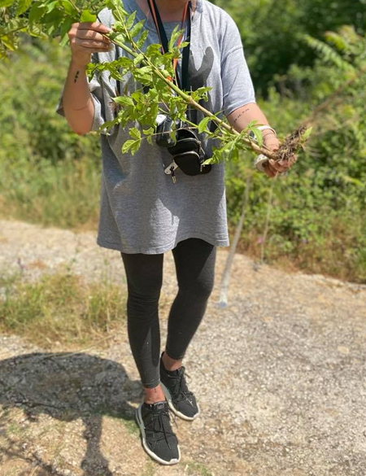
Slika 1. Ručno iščupana jedinka pajasena s korijenom (Autor: Vesna Tatalović)

- Piljenje ili rezanje - potrebno je škarama, velikim škarama, ručnom pilom ili motornom pilom (ovisno o veličini stabla) deblo odrezati u bazi. Ova metoda nije preporučljiva jer se ovakvim načinom uklanjanja potiče dodatan rast novih izdanaka te se pajasen još brže širi. Također, ova metoda zahtjeva dugotrajan napor jer se plohe moraju kontrolirati svake godine, čak i preko desetljeća te je svake godine potrebno provoditi uklanjanje starih, ali i novih jedinki.
Razdoblje: rezanje se provodi cijele godine, a područja na kojem su jedinke uklonjene rezanjem potrebno je obilaziti svakih 30-45 dana kako bi se uklonili izdanci koji potencijalno mogu niknuti.
Potreban alat i oprema: škare, ručna pila, motorna pila, nepropusne rukavice, zaštitne naočale
Novonastale izdanke potrebno je redovito odstranjivati kroz cijelu vegetacijsku sezonu, kako bi se dugoročno postiglo iscrpljivanje i odumiranje korjenovog sustava. Prvu sječu potrebno je provesti nakon intenzivnog porasta u proljeće kada se nakon zimskog mirovanja rezerve hrane iz korijena potroše na rast izdanaka i listova, što je ovisno o klimatskim uvjetima između 15. i 30. svibnja. Nakon toga tretman je potrebno ponavljati nakon svakog novog stvaranja vegetativnih izdanaka, u prosjeku svakih 30-45 dana, do kraja vegetacijske sezone. Biljni materijal potrebno je zbrinuti kako je navedeno u poglavlju 8. Zbrinjavanje.

STANDARDNI PROTOKOL
Iako se u literaturi kao najuspješnija metoda uklanjanja pajasena navodi kombinacija mehaničkog uklanjanja (rezanje) i apliciranja male količine herbicida na bazi glifosata (tanki premaz), za veća stabla još je bolja metoda injektiranja herbicida izravno u deblo (projekt LIFE Alta Murgia - LIFE12 BIO/IT/000213).
Preciznom i direktnom aplikacijom herbicida na samu biljku utjecaj na okoliš je najmanji, što je testirano u prethodnim LIFE projektima: LIFE Alta Murgia - LIFE12 BIO/IT/000213 i OAKEYLIFE - LIFE16/NAT/HU/000599 LIFE). Također, kroz aktivnost D3 provodit će se analize utjecaja korištenih herbicida na okoliš, što će uključivati sakupljanje biljnog materijala i uzoraka tla s područja koje je tretirano glifosatom i laboratorijsku analizu na prisutnost glifosata. Svrha ove analize je utvrditi i pratiti ostaje li glifosat u ekosustavu.
Ova metoda uklanjanja i uspostavljanja kontrole nad pajasenom koristit će se na projektnom području Krka (aktivnosti C.1.2., C.1.3), osim na području rasprostranjenosti sedrenih barijera, na projektnom području JI Pelješac, uključujući Ston i Mali Ston (C.2, C.3.2) i u Gradu Dubrovniku (C.3.1).

Prije početka uklanjanja izvršeno je kartiranje pajasena unutar projektnog područja, koje se sastojalo od utvrđivanja rasprostranjenosti pajasena, procjene broja stabala i njihove veličine (odnosno koliko ima velikih stabala za čije je uklanjanje potrebna tehnička podrška) te brojanja zrelih ženskih stabala (stabla sa sjemenkama). Zrela ženska stabla su prioritet za uklanjanje, jer proizvode velike količine sjemenki koje se šire vjetrom. Uklanjanje standardnom metodom provodi se na nekoliko načina, ovisno o veličini jedinki, kako je navedeno u nastavku, no odnosi se na manja do srednja i velika stabla pajasena.

- Injektiranje – potrebno je u bazi stabla bušilicom ili motornom pilom izbušiti rupe usmjerene prema dolje (pod otprilike 45°) te u njih aplicirati/nakapati 2 ml nerazrijeđenog herbicida na bazi glifosata pomoću medicinske šprice ili boce sa špricom. Potrebno je voditi računa da se rupe napune herbicidom, no da ne dolazi do kapanja herbicida u okolinu. Broj rupa po stablu ovisi o njegovom opsegu te je preporučljivo izbušiti jednu rupu na otprilike svakih 10 centimetara opsega (vidjeti Tablicu 2.). U slučaju da je potrebno, ukoliko stabla predstavljaju opasnost za promet ili ostale ljudske aktivnosti, ona se mogu posjeći tek nakon što potpuno odumru (najranije tjedan dana od primjene herbicida na bazi glifosata, kad su znakovi odumiranja jasno vidljivi) (osobna komunikacija, LIFE Alta Murgia), kako bi se spriječilo nicanje novih izdanaka iz korijena. U slučaju da se sječa velikih stabala provodi prije tretiranja herbicidom, nakon sječe ispod reza na panju također se izbuše rupe usmjerene prema dolje (pod otprilike 45°) te se u njih aplicira nerazrijeđeni herbicid (2 ml).

Razdoblje primjene metode: aplikacija herbicida u izbušene rupe može se provoditi tokom cijele vegetacijske sezone, ali idealan period za ovaj tip uklanjanja je jesen. U slučaju ženskih stabala, uklanjanje je potrebno provesti prije razvijanja sjemenki (prije kraja ljeta).
Potreban alat i oprema: bušilica, motorna pila, nepropusne rukavice, medicinska šprica ili boca sa špricom, zaštitne naočale.

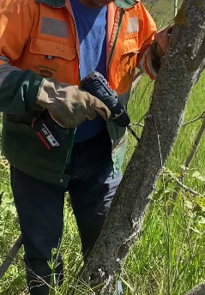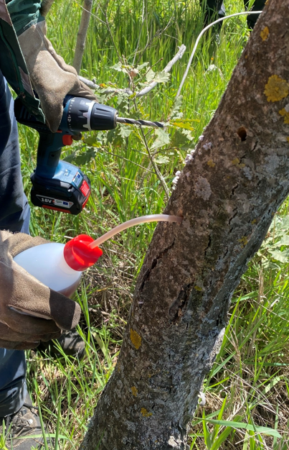
Slika 2. Demonstracija pravilnog bušenja rupa bušilicom u deblu pajasena i primjena herbicida (rupe moraju biti usmjerene prema dolje pod otprilike 45°) (Autor: Sandra Slivar)

- Zarezivanje i umetanje spužvice s herbicidom na bazi glifosata– potrebno je nožem zarezati stablo prema dolje te razmaknuti koru i u svježi rez kore staviti spužvicu veličine 2x2 cm. Svaku spužvicu potrebno je natopiti s 2 ml nerazrijeđenog herbicida na bazi glifosata pomoću medicinske šprice ili boce sa špricom pri čemu je važno izbjegavati kapanje herbicida u okolinu. Za promjere stabla do 4 cm (opsega oko 15 cm) dovoljno je na jednom mjestu zarezati koru i umetnuti spužvicu te nanijeti 2 ml herbicida u rez. Svako povećanje od 2 cm u promjeru će zahtijevati još jedan razmaknuti rez sa spužvom i još 2 ml herbicida za primjenu. Na primjer, za stablo promjera 4-6 cm potrebna su dva reza kore i 4 ml herbicida, dok je za stablo promjera 10-12 cm potrebno je 5 rezova kore i 10 ml herbicida (vidjeti Tablicu 2.).
Razdoblje primjene metode: aplikacija herbicida u rezove može se provoditi tijekom cijele vegetacijske sezone, ali je idealan period za ovu metodu uklanjanja jesen. U slučaju ženskih stabala, uklanjanje je potrebno provesti prije razvijanja sjemenki (prije kraja ljeta.
Potreban alat i oprema: nož, nepropusne rukavice, spužvice, medicinska šprica ili boca sa špricom, zaštitne naočale

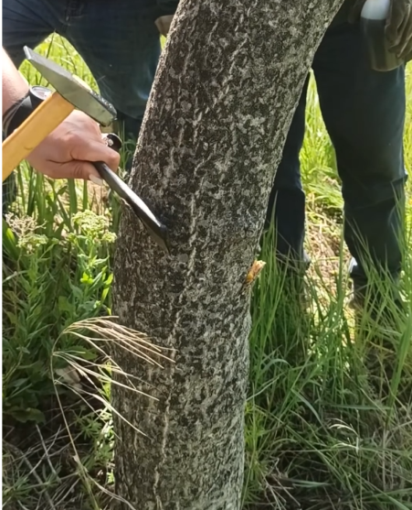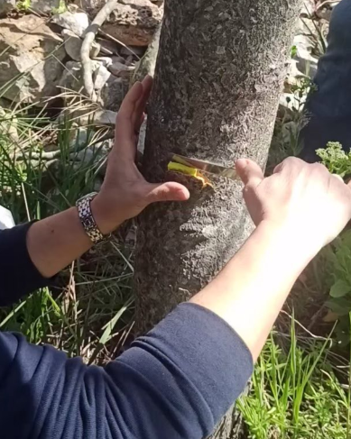
Slika 3. Demonstracija kako pravilno napraviti rez prema dolje i kako pravilno umetnuti spužvicu s herbicidom (Autor: Josipa Perković)

UKOLIKO se samo injektiranje herbicida na bazi glifosata i zarezivanje te umetanje spužvica s herbicidom ne pokaže učinkovitim, dodatno se može koristiti metoda rezanja u bazi stabla i premazivanje tankim slojem nerazrijeđenog herbicida.

- Rezanje u bazi debla i premazivanje herbicidom na bazi glifosata - potrebno je škarama, velikim škarama, ručnom pilom ili motornom pilom (ovisno o veličini stabla) deblo odrezati u bazi (rez mora biti horizontalan, kako bi se pravilno aplicirao herbicid). Nastali horizontalni rez potrebno je odmah nakon rezanja (u roku od najviše 5 minuta) premazati tankim slojem nerazrijeđenog herbicida na bazi glifosata u količinama prema Tablici 2. Po potrebi, premazani rez može se prekriti plastičnom folijom i pričvrstiti plastičnom vezicom kako bi se spriječilo isušivanje ili ispiranje herbicida. Herbicid se aplicira isključivo na ciljanu biljku u minimalnim količinama, a takva izravna aplikacija isključuje rizik za druge vrste i za okoliš. Za lakše prepoznavanje tretiranih biljaka, u otopinu herbicida mogu se dodati jestive boje.
Razdoblje primjene metode: idealan period za ovaj tip uklanjanja je krajem vegetacijske sezone (u rujnu ili listopadu), a po potrebi može se provoditi i cijele vegetacijske sezone (osobna komunikacija, LIFE Alta Murgia), iako je uspješnost tada smanjena (osobna komunikacija, OAKEYLIFE). U slučaju ženskih stabala, uklanjanje je potrebno provesti prije razvijanja sjemenki (prije kraja ljeta) te je u tom slučaju stabla potrebno rezati na visini do 1 m.
Potreban alat i oprema: škare, ručna pila, motorna pila, nepropusne rukavice, boce sa špricom, zaštitne naočale

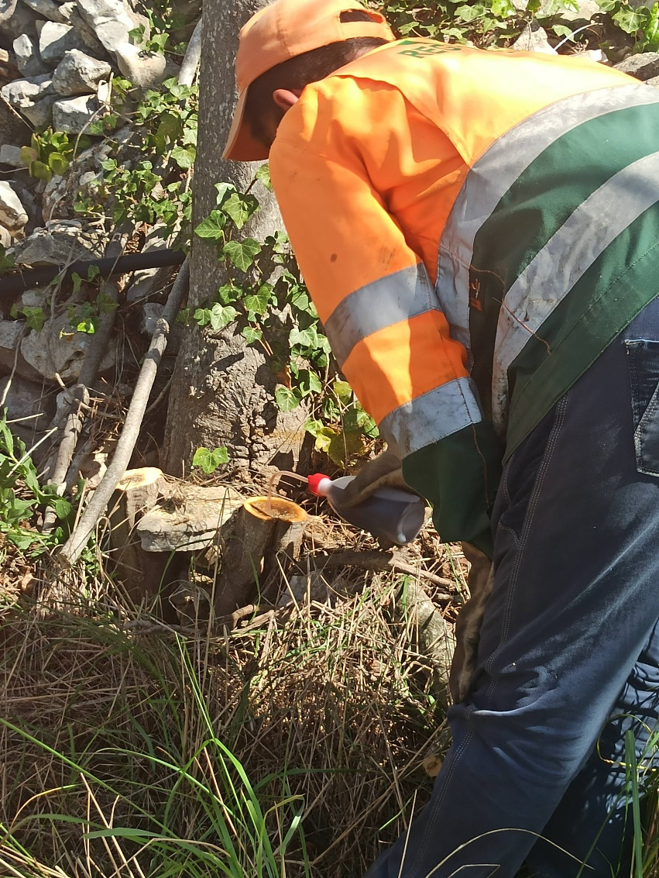
Slika 4. Demonstracija premazivanja horizontalnog reza herbicidom na bazi glifosata odmah nakon rezanja (u roku od najviše 5 minuta) (Autor: Sandra Slivar)

- Endotretman - velika stabla preko 20 centimetara promjera (preko 65 cm opsega) mogu se tretirati endotretmanom s BAIT injektorom. Kod ove metode u stablu se izbuše rupe promjera do 4 mm te se BAIT injektorom unosi nerazrijeđeni herbicid na bazi glifosata. Broj rupa i količina otopine herbicida određuje se prema veličini biljke i prisutnosti sjemenki.

Nakon uklanjanja i tretmana herbicidom očekivani oporavak stabala pajasena u narednoj sezoni je 10 – 30 % te je potrebno obilaziti tretirano područje kako bi se ponovio tretman na novim biljkama/izdancima čim se pojave. Ovo uključuje ručno čupanje novih biljaka koje su niknule iz sjemenki ili ponovni tretman herbicidima.
Za praćenje uspješnosti uklanjanja važno je voditi evidenciju o broju i veličini (visina, promjer) uklonjenih jedinki, o površinama koje su bile očišćene od pajasena (u potpunosti i djelomično, izraženo u postotku) kroz sve sezone uklanjanja te o količini apliciranog herbicida.

Tablica 2. Metode tretiranja, veličina stabla, primjena herbicida i količina (prilagođeno prema protokolu projekta LIFE Alta Murgia - LIFE12 BIO/IT/000213)
Metoda | Promjer stabla/cm (opseg stabla/cm) | Broj rupa | Broj rezova | Količina herbicida ovisno o broju rupa i rezova u (ml) | Količina herbicida za cijelo stablo(ml)
Rezanje | 1 – 40 (3 - 120) | / | / | - | 0.5 - 40*
Zarezivanje i umetanje spužvice | < 4 (< 12) | / | 1 | 2 | 2
 | 4 – 6 (12 - 18) | / | 2 | 2 | 4
 | 6 – 8 (18 - 25) | / | 3 | 2 | 6
 | 8 – 10 (25 - 30) | / | 4 | 2 | 8
 | 10 – 12 (30 - 40) | / | 5 | 2 | 10
Injektiranje | < 3,5 (< 15) | 1 | / | 2 | 2
 | 3,5 – 6 (10 - 18) | 2 | / | 2 | 4
 | 6 - 9 (18 – 30) | 3 | / | 2 | 6
*ovisi o promjeru stabla

SIGURNA UPORABA PESTICIDA I ZBRINJAVANJE AMBALAŽE
Sredstva za zaštitu bilja moraju se primjenjivati u skladu s uputama, upozorenjima i obavijestima na etiketi ili u skladu s rješenjem o registraciji ili rješenjem o dozvoli, skladištiti i čuvati u posebnoj prostoriji ili posebnom ormaru u originalnoj ambalaži, a praznu ambalažu od sredstava za zaštitu bilja mora se propisno zbrinuti.
Sustav izobrazbe o sigurnoj uporabi pesticida uspostavljen je i provodi se sukladno čl. 10 Zakona o održivoj uporabi pesticide (NN 46/22). Prema tom Zakonu, svi profesionalni korisnici sredstava za zaštitu bilja, distributeri i savjetnici moraju imati primjerenu izobrazbu iz područja održive uporabe pesticida, koja se sastoji od osnovne i dopunske izobrazbe.
Sukladno čl. 73 stavku 8 ovog Zakona, profesionalni korisnik obvezan je voditi i čuvati evidenciju o uporabi pesticida na razdoblje od tri godine, uključujući i račune za kupljene pesticide, i dostaviti navedene dokumente na zahtjev Ministarstva. Prema članku 10. Pravilnika o uputama kojih su se obvezni pridržavati korisnici sredstava za zaštitu bilja te uvjetima kojima moraju udovoljavati (Narodne novine 135/08, 73/10, 55/12) u evidenciju se upisuju najmanje sljedeći podaci: trgovački naziv sredstva za zaštitu bilja, datum i vrijeme početka i završetka tretiranja, količina primijenjenog sredstva za zaštitu bilja (doza koncentracija), veličina površine i tretirana kultura odnosno biljni proizvod, objekt, površina neka druga uporaba. Evidencija se vodi u elektroničkom ili papirnatom obliku.
Sukladno čl. 76, stavku 3. Zakona o održivoj uporabi pesticide (NN 46/22) korisnici pesticida moraju s praznom ambalažom od pesticida, ambalažom s ostacima pesticida, pesticidima kojima je istekao rok valjanosti, pesticidima kojima je istekla registracija ili dopušteno razdoblje za primjenu zaliha i ostacima škropiva kao s otpadom, postupati u skladu s propisima kojima se uređuje gospodarenje otpadom.
Sukladno članku 22. Zakona o gospodarenju otpadom (NN 84/21) posjednik opasnog otpada dužan ga je sakupljati odvojeno od ostalog otpada i predati ovlaštenoj osobi. Ambalaža od sredstava za zaštitu bilja ubraja se u opasni otpad.
Prikupljanje isključivo praznog ambalažnog otpada sredstava za zaštitu bilja tvrtki proizvođača i uvoznika članova Udruge CROCPA organizira i provodi Udruga CROPCA. Raspored prikupljanja ambalažnog otpada sredstava za zaštitu bilja za 2022. godinu dostupan je na poveznici https://www.savjetodavna.hr/wp-content/uploads/2022/04/mreza_sakupljanja_szb_crocpa_2022.pdf. Za zbrinjavanje ambalaže ostalih tvrtki potrebno se obratiti proizvođačima/uvoznicima tih proizvoda.

DINAMIKA UKLANJANJA I USPOSTAVLJANJE KONTROLE NAD PAJASENOM I RADNI NAPOR

C1 Uklanjanje i uspostavljanje kontrole nad pajasenom na projektnom području Krka
Aktivnost C1 uključuje uklanjanje i uspostavljanje kontrole nad pajasenom unutar područja ekološke mreže Natura 2000 HR2000918 Šire područje NP Krka i HR1000026 Krka i okolni plato, sa stanišnog tipa 32A0 Sedrene barijere krških rijeka Dinarida (C. 1.1.), buffer zone uz stanišni tip 32A0 Sedrene barijere krških rijeka Dinarida (C. 1.2.) te s područja koja su izvori ili koridori širenja pajasena, uključujući i grad Skradin (C. 1.3.). Cilj ove aktivnosti je izravno poboljšati stanje očuvanosti i/ili zaustaviti degradaciju Natura 2000 stanišnih tipova na projektnom području Krka.

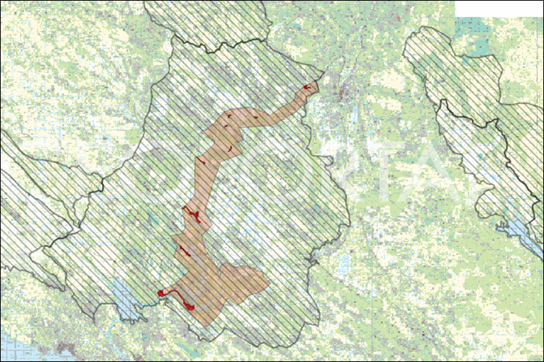
Slika 5. Projektno područje NP Krka; lokaliteti kartiranja (crveno obojenje); područje ekološke mreže HR2000918 Šire područje NP Krka (svijetlo smeđe obojenje) i HR1000026 Krka i okolni plato područja očuvanja značajna za ptice (POP) (šrafirano)

Prije početka uklanjanja provedeno je kartiranje pajasena unutar projektnog područja, koje se sastojalo od utvrđivanja rasprostranjenosti pajasena, procjene broja stabala i njihove veličine (odnosno koliko ima velikih stabala za čije je uklanjanje potrebna tehnička podrška) te brojanja zrelih ženskih stabala (ona koja imaju sjemenke). Zrela ženska stabla su prioritet za uklanjanje, jer proizvode velike količine sjemenki koje se šire vjetrom te je uklanjanje potrebno provesti prije razvijanja sjemenki (prije kraja ljeta).
Projektom je predviđeno uklanjanje svih velikih ženskih stabala s projektnog područja do kraja 2021. godine (sada je to do kraja 2022.), uspostaviti kontrolu nad 70% projektnog područja do kraja 2023., ukloniti sva velika stabla do kraja 2022. te uspostaviti 100% kontrolu na projektnom području do kraja 2024. godine.
Uklanjanja na projektnom području NP Krka provest će se na osam lokaliteta (grad Skradin, Skradinski buk, Skradinska cesta, Remetić, Roški slap, HE Miljacka, Manojlovac i Tanjgina glavica) na kojima su zabilježeni nalazi pajasena.
Prva akcija uklanjanja provodit će se na lokalitetu HE Miljacka (Slika 6), stanište 32A0 Sedrene barijere krških rijeka Dinarida i na lokalitetu Manojlovac (Slika 7), stanište 32A0 Sedrene barijere krških rijeka Dinarida. Uklanjanja će se provoditi u ljeto 2022. godine (lipanj-kolovoz) te će koristiti mehanički protol uklanjanja.
Na svim područjima na kojima će se pajasen uklanjati mehanički, predviđen je obilazak lokacija (svakih 30-45 dana) i uklanjanje novih izbojaka.

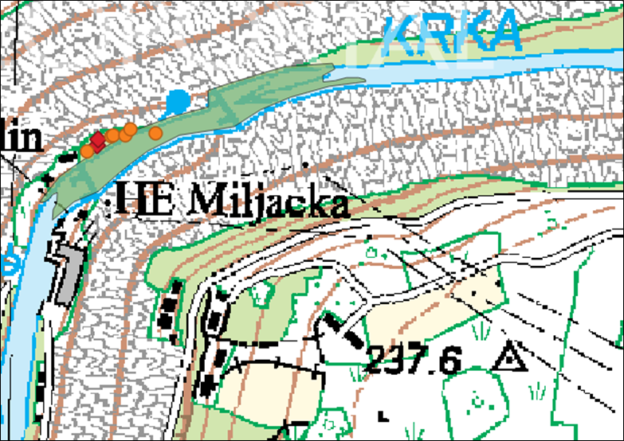
Slika 6: Nalazi pajasena na lokalitetu HE Miljacka: stanište 32A0 Sedrene barijere krških rijeka Dinarida (zeleno obojenje); narančaste točke označavaju infestacije pojedinačnim stablima; crveni kvadrati označavaju infestacije koje se odnose na plohe

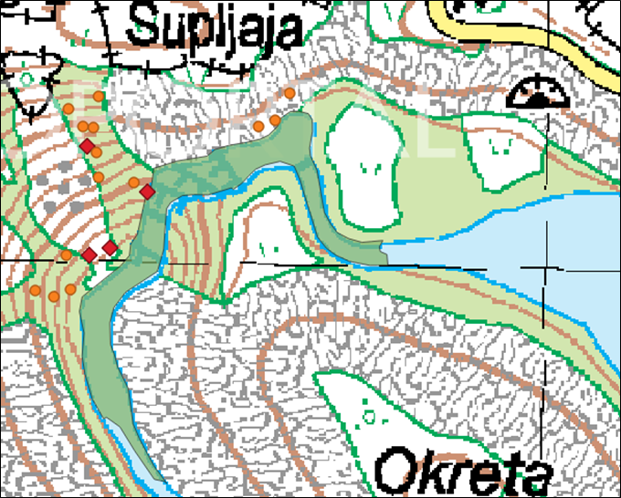
Slika 7. Nalazi pajasena na lokalitetu Manojlovac: stanište 32A0 Sedrene barijere krških rijeka Dinarida (zeleno obojenje); narančaste točke označavaju infestacije pojedinačnim stablima; crveni kvadrati označavaju infestacije koje se odnose na plohe

Akcije uklanjanja na lokalitetima grad Skradin, Skradinski buk, Skradinska cesta, Remetić i Roški slap provodit će se u jesen (rujan /listopad) 2022. godine te će koristiti mehanički protol uklanjanja.
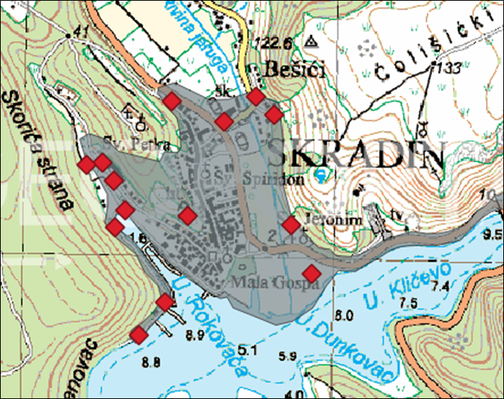
Slika X. Nalazi pajasena na lokalitetu Skradin: koridor širenja (sivo obojenje); crveni kvadrati označavaju infestacije koje se odnose na plohe
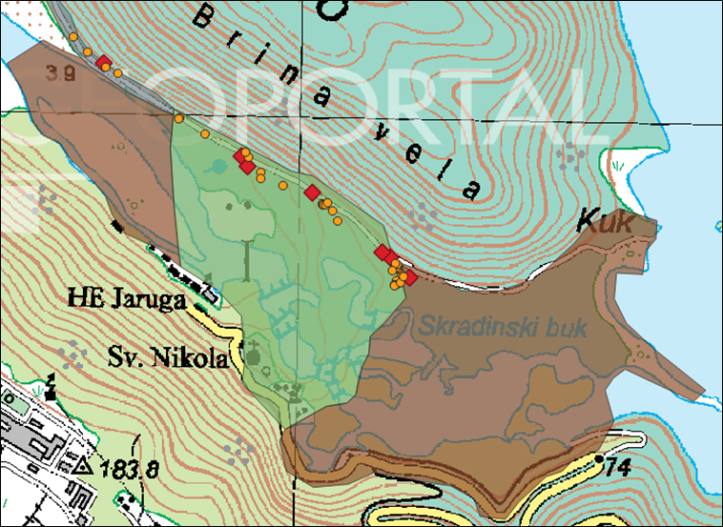
Slika X. Nalazi pajasena na lokalitetu Skradinski buk: Stanišni tip 32A0 Sedrene barijere krških rijeka Dinarida (zeleno obojenje); Buffer zona (smeđe obojenje); Koridor širenja pajasena (sivo obojenje); narančaste točke označavaju infestacije pojedinačnim stablima; crveni kvadrati označavaju infestacije koje se odnose na plohe
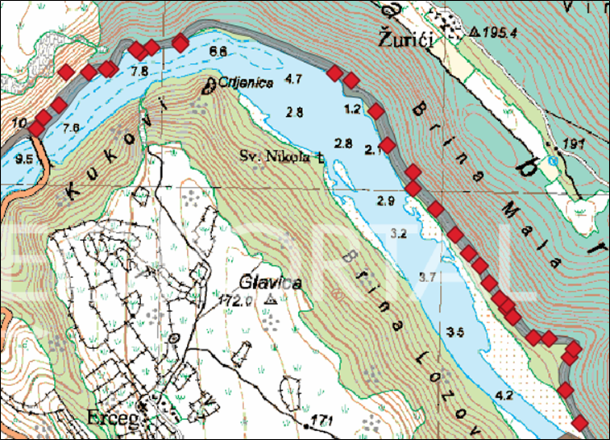
Slika X. Nalazi pajasena na lokalitetu Skradinska cesta: koridor širenja pajasena (sivo obojenje); crveni kvadrati označavaju infestacije koje se odnose na plohe
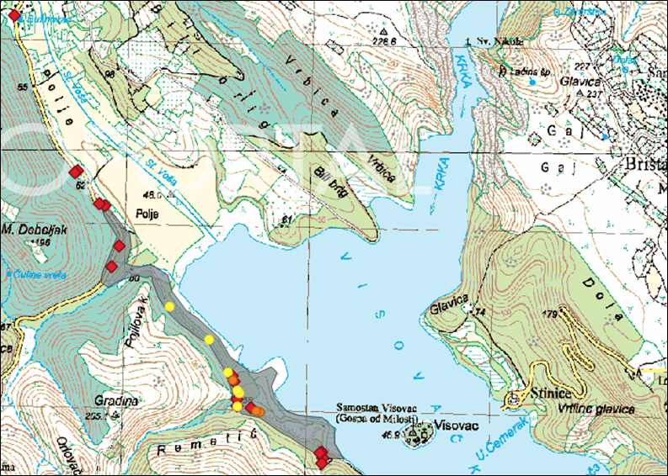
Slika X. Nalazi pajasena na lokalitetu Remetić: Koridor širenja pajasena (sivo obojenje); narančaste točke označavaju infestacije pojedinačnim stablima; žute točke označavaju transekte; crveni kvadrati označavaju infestacije koje se odnose na plohe
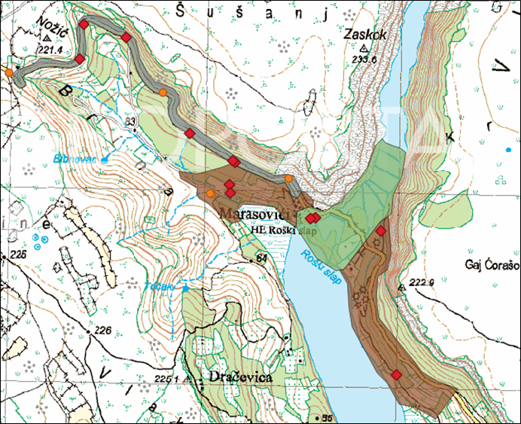
Slika X. Lokalitet Roški slap: Stanišni tip 32A0 Sedrene barijere krških rijeka Dinarida (zeleno obojenje); Buffer zona (smeđe obojenje); Koridor širenja pajasena (sivo obojenje); narančaste točke označavaju infestacije pojedinačnim stablima; crveni kvadrati označavaju infestacije koje se odnose na plohe
Akcija uklanjanja na lokalitetu Tanjgina glavica provodit će se u jesen (rujan /listopad) 2022. godine. Uklanjanje će se provoditi standardnom metodom injektiranja i/ili zarezivanja i umetanjem spužvice s herbicidom na bazi glifosata, a u proljeće 2023. godine ponovno će se obići lokacija te će se u slučaju neuspješnosti metode uklanjanja injektiranjem primijeniti metoda rezanja u bazi debla i premazivanja herbicidom na bazi glifosata.
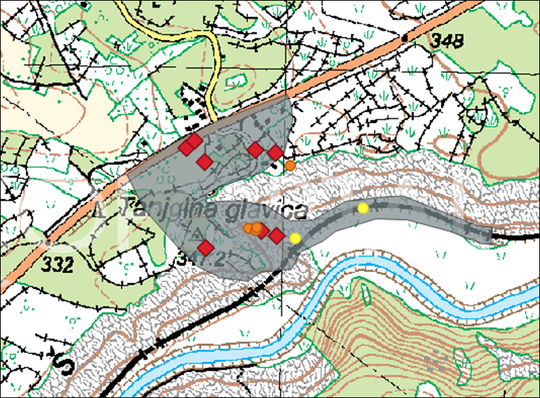
Slika X. Nalazi pajasena na lokalitetu Tanjgina glavica: koridor širenja pajasena (sivo obojenje); narančaste točke označavaju infestacije pojedinačnim stablima; žute točke označavaju transekte; crveni kvadrati označavaju infestacije koje se odnose na plohe

C2 i C 3.2.Uklanjanje pajasena na projektnom području JI dio Pelješca i naselja Ston i Mali Ston
Aktivnost C2 sastoji se od uklanjanja pajasena unutar područja ekološke mreže Natura 2000 HR2001364 JI dio Pelješca i HR1000036 Srednjodalmatinski otoci i Pelješac. Cilj ove aktivnosti je spriječiti narušavanje povoljnog stanja očuvanosti Natura 2000 prioritetnog stanišnog tipa 6220* Eumediteranski travnjaci Thero-Brachypodietea, uklanjanjem pajasena s površine od 4 hektara smještene neposredno uz područje rasprostranjenosti ovog ciljnog stanišnog tipa te s glavnih izvora i koridora širenja u blizini. Uklanjanje će se također provoditi u naselju Žuljana i Uvali Vučine.
Cilj aktivnosti C3.2 je ukloniti pajasen s područja naselja Ston i Mali Ston te sa zidina koje ih povezuju.

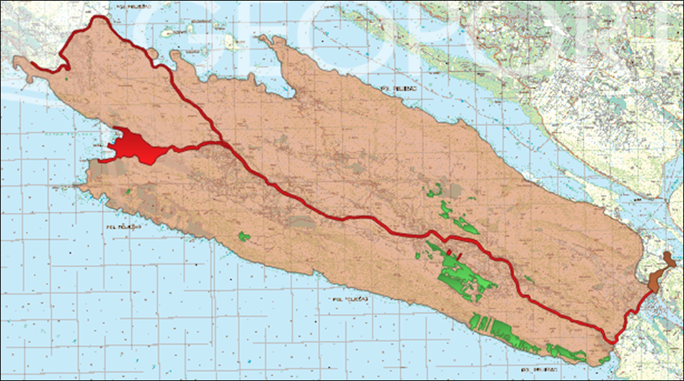Slika 6. Projektno područje JI Pelješac (svijetlo smeđe obojenje) i naselja Ston i Mali Ston (tamno smeđe obojenje; aktivnost C3.2); lokaliteti uklanjanja (crveno obojenje; aktivnost C2); 6220* Eumediteranski travnjaci Thero-Brachypodietea (zeleno obojenje)

Prije početka uklanjanja provedeno je kartiranje pajasena unutar projektnog područja, koje se sastojalo od utvrđivanja rasprostranjenosti pajasena, procjene broja stabala i njihove veličine (odnosno koliko ima velikih stabala za čije je uklanjanje potrebna tehnička podrška) te brojanja zrelih ženskih stabala (ona koja imaju sjemenke). Zrela ženska stabla su prioritet za uklanjanje, jer proizvode velike količine sjemenki koje se šire vjetrom te je uklanjanje potrebno provesti prije razvijanja sjemenki (prije kraja ljeta).
U prvoj godini uklanjanja projektom je predviđeno ukloniti 50% ženskih stabala s projektnog područja. Prva akcija uklanjanja ženskih stabala provodit će se u listopadu 2022. godine. Najviše ženskih stabala kartiranjem je zabilježeno u Uvali Vučine na području kampa. Kako je projektom previđeno uklanjanje i u naselju Žuljana u sklopu kojeg se nalazi Uvala Vučina, uklanjanje će se provoditi istovremeno (Slika 7). Nalazi ženskih stabala kartiranjem su zabilježeni i na području mjesta Dubrave uz prometnicu (Slika 8), mjestu Janjina također uz prometnicu (Slika 9) te u Stonu (Slika 10).
Uklanjanje ženskih stabala će se provoditi standardnom metodom injektiranja herbicidom na bazi glifosata.
Manja stabla odnosno mladi izdanci do približno 6 cm promjera (do okvirno 20 cm opsega) ručno će se čupati iz korijena po potrebi uz pomoć ručnih alata (motika, lopata, kramp, ekstraktigator i sl.). Područje na kojem će se jedinke ukloniti čupanjem potrebno je obilaziti svakih 30-45 dana kako bi se uklonile jedinke koje potencijalno mogu niknuti iz ostataka korijenja (u slučaju zaostalih komada prilikom čupanja). Za ostale mlade jedinke koje nije moguće iščupati, koristit će se metoda rezanja i premazivanja herbicidom na bazi glifosata.
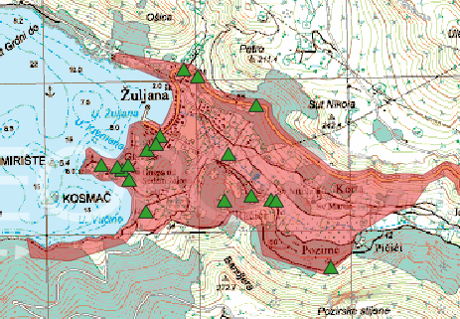
Slika 7. Nalazi ženskih stabala pajasena u naselju Žuljana i Uvali Vučine; zeleni trokuti označavaju infestirane plohe

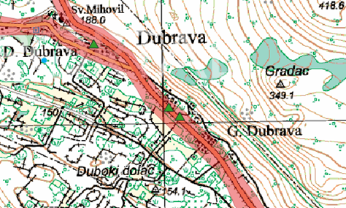
Slika 8. Nalazi ženskih stabala pajasena u mjestu Dubrave; zeleni trokuti označavaju infestirane plohe
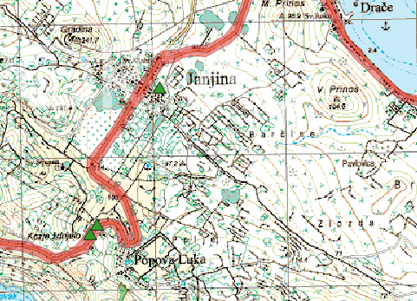
Slika 9. Nalazi ženskih stabala pajasena u mjestu Janjina; zeleni trokuti označavaju infestirane plohe
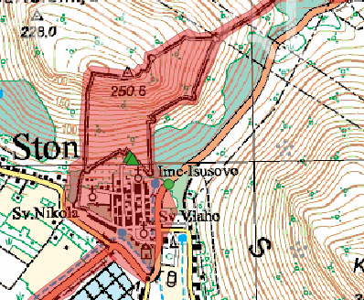
Slika 10. Nalazi ženskih stabala pajasena u naselju Ston; zelena točka označava infestaciju koja se odnosi na pojedinačno žensko stablo; zeleni trokuti označavaju infestirane plohe
Sve navedene plohe bit će ponovno obiđene tijekom proljeća 2023. (rujan/listopad) te će se ponoviti primijenjene metode uklanjanja na stablima/plohama na kojima uklanjanje nije bilo uspješno.
U prvoj godini uklanjanja projektom je također predviđeno ukloniti pajasen s 50% površine od 4 hektara u neposrednoj blizini prioritetnog ciljnog stanišnog tipa 6220* Eumediteranski travnjaci Thero-Brachypodietea. Prioritetni stanišni tip nalazi se u Općini Sparagovići. Uklanjanje će se provoditi i na samoj prometnici koja predstavlja koridor širenja. Na ovim lokacijama uklanjanje će se provoditi u jesen 2022. godine (Slika 8). Uklanjanje će se provoditi standardnom metodom injektiranja i/ili zarezivanja i umetanjem spužvice s herbicidom na bazi glifosata.
S obzirom na to da je projektom predviđeno ukloniti 70% pajasena s površine od 4 ha u neposrednoj blizini prioritetnog ciljnog stanišnog tipa 6220* Eumediteranski travnjaci Thero-Brachypodietea do kraja 2023. godine, u proljeće 2023. godine ponovno će se obići lokacija te će se u slučaju neuspješnosti metode uklanjanja injektiranjem primijeniti metoda rezanja u bazi debla i premazivanja herbicidom na bazi glifosata.

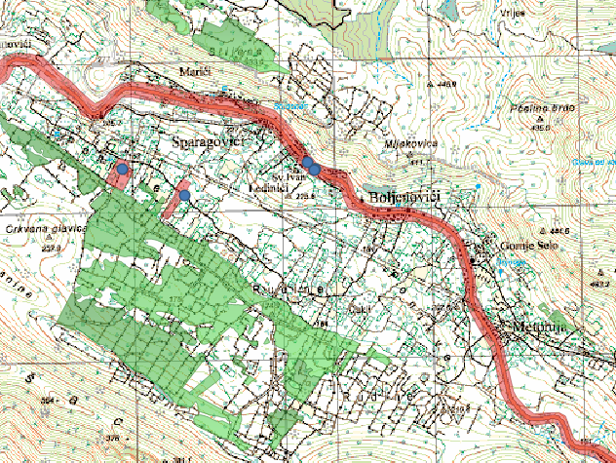
Slika 8. Lokacije pajasena u neposrednoj blizini prioritetnog ciljnog stanišnog tipa 6220*.
Projektom je također predviđeno uklanjanje svih velikih stabala do kraja 2022. godine.
Uklanjanja na području naselja Ston i Mali Ston provodit će se u jesen 2022. godine (Slika 9).
Uklanjanje će se provoditi standardnom metodom injektiranja i/ili zarezivanja i umetanjem spužvice s herbicidom na bazi glifosata, a u proljeće 2023. godine ponovno će se obići lokacija te će se u slučaju neuspješnosti metode uklanjanja injektiranjem primijeniti metoda rezanja u bazi debla i premazivanja herbicidom na bazi glifosata.

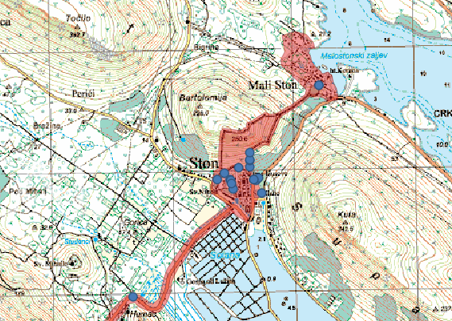
Slika 9. Lokacije pajasena u naseljima Ston i Mali Ston. Na ovim lokacijama uklanjanje će se provesti u jesen 2022. godine.

Uklanjanja u naselju Žuljana u sklopu kojeg se nalazi Uvala Vučina provest će se u jesen 2022. godine (Slika 10).
Uklanjanje će se provoditi standardnom metodom injektiranja i/ili zarezivanja i umetanjem spužvice s herbicidom na bazi glifosata, u proljeće 2023. godine ponovno će se obići lokacija te će se u slučaju neuspješnosti metode uklanjanja injektiranjem primijeniti metoda rezanja u bazi debla i premazivanja herbicidom na bazi glifosata.

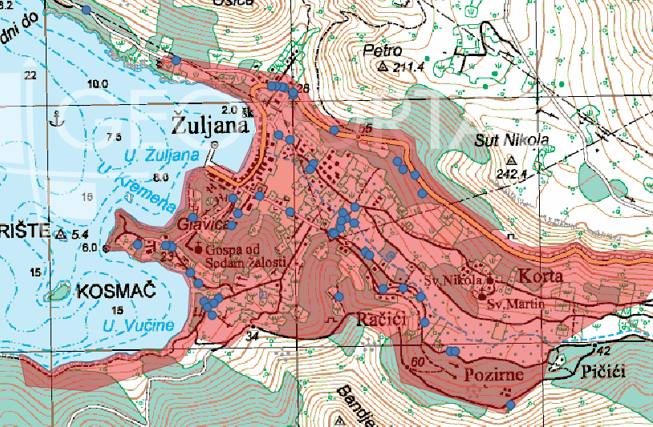
Slika 10. Lokacije pajasena u naselju Žuljana u Uvali Vučina. Na ovim lokacijama uklanjanje će se provesti u jesen 2022. godine.

Uklanjanje u mjestu Janjina uz prometnicu provest će se u jesen 2022. godine (Slika 11).
Uklanjanje će se provoditi standardnom metodom injektiranja i/ili zarezivanja i umetanjem spužvice s herbicidom na bazi glifosata, u proljeće 2023. godine ponovno će se obići lokacija te će se u slučaju neuspješnosti metode uklanjanja injektiranjem primijeniti metoda rezanja u bazi debla i premazivanja herbicidom na bazi glifosata. Sva tretirana i odumrla stabla mogu se zbrinuti sukladno metodama raspisanim u poglavlju 8.

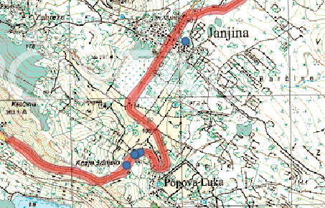
Slika 11. Lokacije pajasena u naselju Janjina. Na ovim lokacijama uklanjanje će se provesti u jesen 2022. godine.

Do kraja 2024. projektom je planirana 100% uspostava kontrole nad pajasenom na projektnom području te će daljnja dinamika ovisiti o uspješnosti uklanjanja tijekom 2022. i 2023. godine.

C3 Uklanjanje i uspostavljanje kontrole nad pajasenom u gradu Dubrovniku
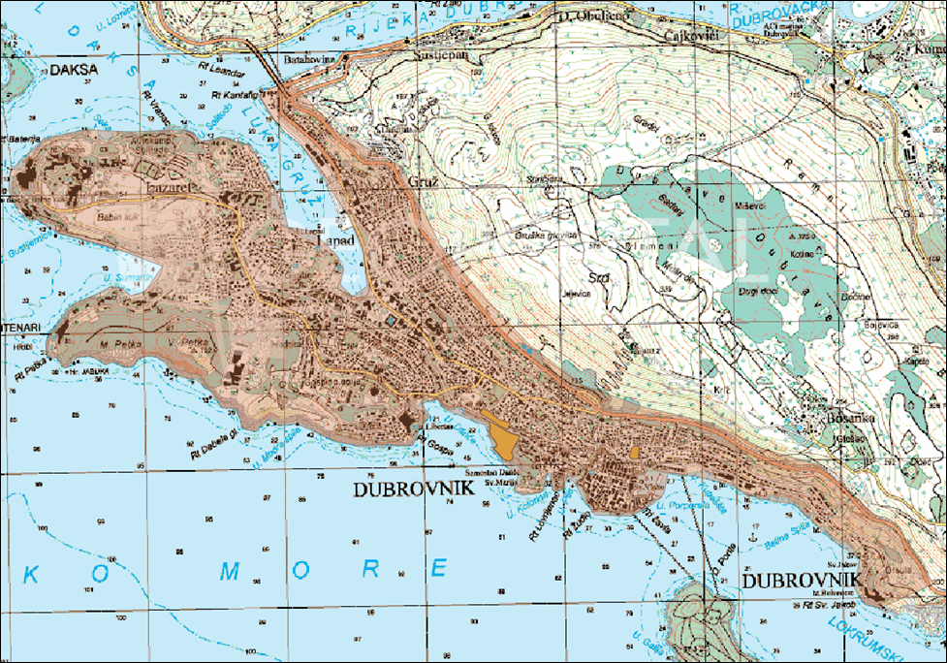
Slika 12. Projektno područje grad Dubrovnik (smeđe obojenje); lokaliteti na kojima je primarno ukloniti pajasen (žuto obojenje)

Aktivnost C3 uključuje uklanjanje pajasena u gradu Dubrovniku, kao i sadnju zamjenskih zavičajnih stabala po potrebi. Ciljevi aktivnosti C3 su očuvanje kulturne baštine i smanjenje nenamjernog širenja pajasena.
Prije početka uklanjanja provedeno je kartiranje pajasena unutar projektnog područja, koje se sastojalo od utvrđivanja rasprostranjenosti pajasena, procjene broja stabala i njihove veličine (odnosno koliko ima velikih stabala za čije je uklanjanje potrebna tehnička podrška) te brojanja zrelih ženskih stabala (ona koja imaju sjemenke). Zrela ženska stabla su prioritet za uklanjanje, jer proizvode velike količine sjemenki koje se šire vjetrom.
Projektom je predviđeno uklanjanje svih velikih i svih ženskih stabala s lokaliteta Boninovo.
Također, predviđeno je uklanjanje svih velikih stabala pajasena s projektnog područja do kraja 20222.,
Predviđeno je uspostavljanje kontrole na 70% projektnog područja do kraja 2023., te uspostavljanje 100% kontrole do kraja 2024. godine.
Prve testne akcije uklanjanja kako bi se procijenio radni napor provedene su 17.09.2021. te 20. i 21. 09. 2021. u gradu Dubrovniku prilikom kojih su uklonjene sve jedinke pajasena (Slika). Na predmetnim plohama u svibnju 2022. utvrđen je ponovni rast izdanaka pajasena koji se planiraju mehanički ukloniti tijekom srpnja 2022.
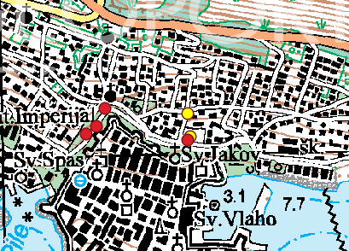
Slika : Plohe (žute točke) na kojima su provedene akcije uklanjanja
Budući da su zrela ženska stabla prioritet za uklanjanje, jer proizvode sjeme koje se širi vjetrom, planirano je ukloniti sva ženska stabla (osim stabala na usjeku kod gradskih zidina) tijekom proljeća i ljeta 2022., a svakako prije fiziološke zrelosti sjemena .
Do rujna 2022 predviđeno je uklanjanje ženskih stabala sa sljedećih točki i ploha: DuT9 (Slika), i DuT11 (Slika). Za uklanjanje stabla s točke DuT9 bit će potrebno koristiti usluge hidrauličke dizalice ,odnosno tzv. „autokorpe“.
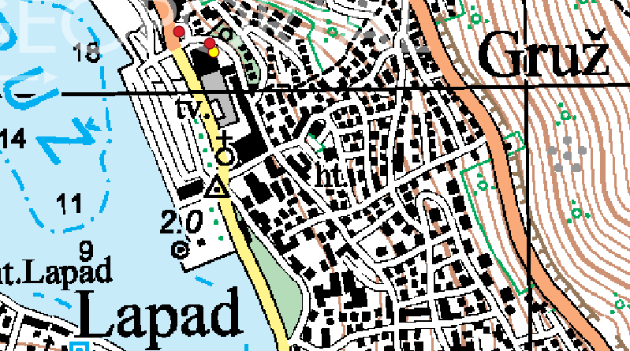
Slika: Lokacija DuT9 (žuta točka)
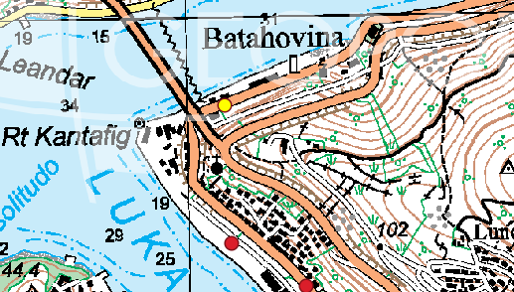
Slika: Lokacija DuT11 (žuta točka)
Do rujna 2022. predviđeno je uklanjanje jednodomnog stabla pajasena na točki DuT7.

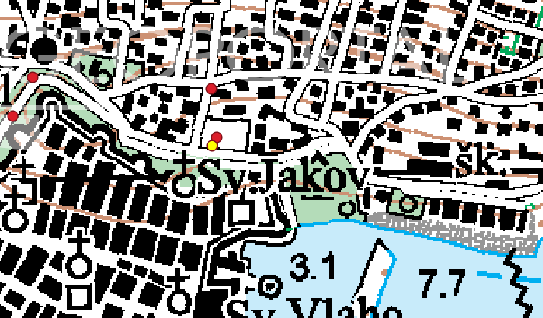
Slika: Lokacija DuT7 (žuta točka)
Ženska stabla koja rastu u usjeku iza gradskih zidina na točki DuT6 predviđena su za uklanjanje tijekom zime 2022./2023., jer uklanjanje istih zahtjeva zatvaranje prometovanja jedinom prometnicom koja povezuje povijesnu jezgru s ostalim dijelovima grada.
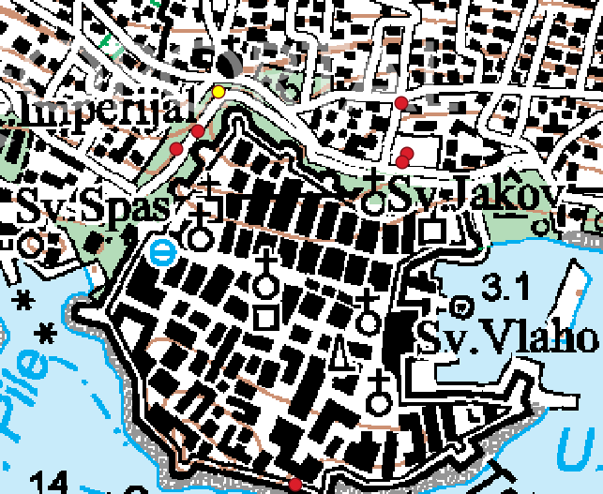
Slika: Lokacija DuT6 (žuta točka)
Uklanjanje ženskih stabala provodit će se prema standardnom protokolu, metodom rezanja u bazi debla i premazivanja herbicidom na bazi glifosata.
Mladi izdanci će se ručno čupati iz korijena, po potrebi uz pomoć ručnih alata (motika, lopata, kramp, ekstraktigator i sl.). Područje na kojem će se jedinke ukloniti čupanjem obilazit će se svakih 30-45 dana kako bi se uklonile jedinke koje potencijalno mogu niknuti iz ostataka korijenja (u slučaju zaostalih komada prilikom čupanja). Za ostale mlade jedinke koje nije moguće iščupati, koristit će se metoda rezanja i premazivanja herbicidom na bazi glifosata.
Metoda injektiranja kao i metoda zarezivanje i umetanje spužvice s herbicidom na bazi glifosata neće se primjenjivati, jer predmetna ženska stabla pajasena rastu na visokofrekventnim gradskim lokacijama na kojima suha stabla, u slučaju loma i/ili izvale predstavljaju visok stupanj opasnosti kao i rizika od neželjenih posljedica nad ljudima i/ili njihovom imovinom.
Sva stabla koja rastu na sljedećim plohama: GroP1, DuP2, DuP3, DuP8, DuP9, DuP10, DuP11, DuP13, DuP14, DuP15 i na sljedećim točkama: DuT2, DuT3, DuT4, DuT5, DuT8, DuT10 se planiraju ukloniti na jesen, odnosno krajem 2022.
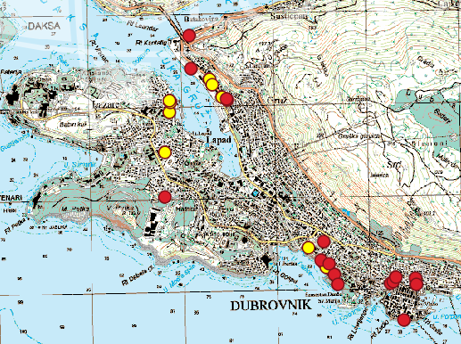
Slika: Lokacije ploha GroP1, DuP2, DuP3, DuP8, DuP9, DuP10, DuP11, DuP13 i DuP14 (žute točke)
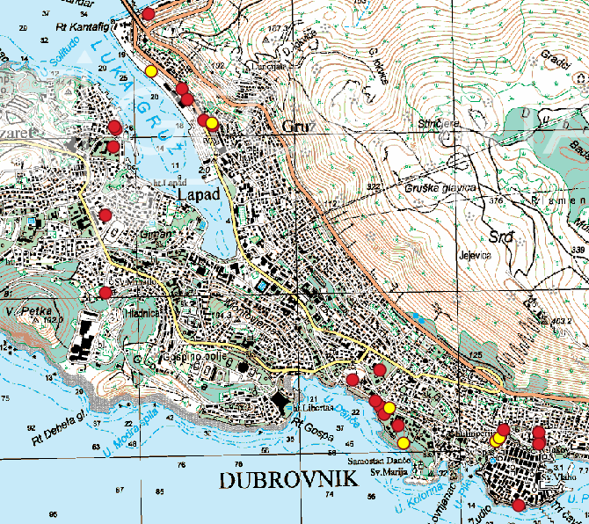
Slika: Lokacije točaka DuT2, DuT3, DuT4, DuT5, DuT8 i DuT10 (žute točke)
Za uklanjanje izrazito visokih stabala, velikog prsnog opsega debla čije uklanjanje klasičnim piljenjem do razine panja predstavlja sigurnosni rizk za ljude i imovinu, korist će se alpinističke usluge. Navedena stabla pajasena za koja se planiraju koristiti alpinističke usluge rastu na sljedećim plohama: DuP3,DuP8, DuP10, DuP11, DuP14 i DuP15.
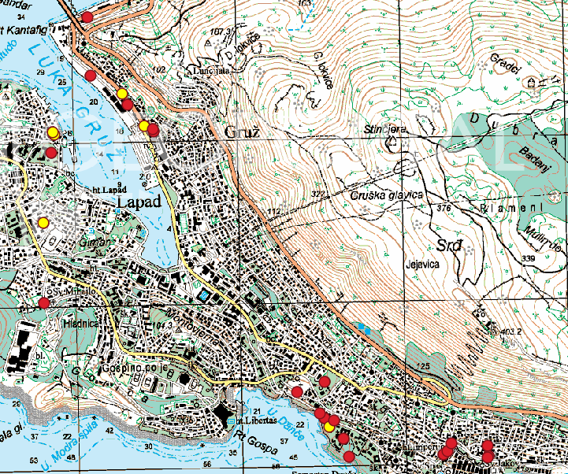
Slika: Lokacije točaka DuP3,DuP8, DuP10, DuP11, DuP14 i DuP15
Za uklanjanje stabla s ploha DuP10, DuP11, DuP14, DuP15, bit će potrebno koristiti usluge hidrauličke dizalice ,odnosno tzv. „autokorpe“.
Uklanjanje muških stabala provodit će se prema standardnom protokolu, metodom rezanja u bazi debla i premazivanja herbicidom na bazi glifosata, metodom injektiranja i/ili zarezivanja i umetanjem spužvice s herbicidom na bazi glifosata. U proljeće 2023. godine ponovno će se obići lokacija te će se u slučaju neuspješnosti metode uklanjanja injektiranjem i/ili zarezivanja i umetanja spužvice s herbicidom primijeniti metoda rezanja u bazi debla i premazivanja herbicidom na bazi glifosata. Po uklanjanju stabala provest će se zamjenska sadnja.
Mladi izdanci će se ručno čupati iz korijena, po potrebi uz pomoć ručnih alata (motika, lopata, kramp, ekstraktigator i sl.). Područje na kojem će se jedinke ukloniti čupanjem obilazit će se svakih 30-45 dana kako bi se uklonile jedinke koje potencijalno mogu niknuti iz ostataka korijenja (u slučaju zaostalih komada prilikom čupanja). Za ostale mlade jedinke koje nije moguće iščupati, koristit će se metoda rezanja i premazivanja herbicidom na bazi glifosata.

NAREDBA O UKLANJANJU PAJASENA
Dana 11.8.2021. donesena je NAREDBA O UKLANJANJU INVAZIVNE STRANE VRSTE Ailanthus altissima (pajasen) kojom se naređuje uklanjanje invazivne strane vrste Ailanthus altissima (pajasen) sa zemljišta na područjima ekološke mreže značajnima za očuvanje vrsta i stanišnih tipova HR2000918 Šire područje NP Krka i HR2001364 JI dio Pelješca, kao i na području Grada Dubrovnika, Grada Skradina te naselja Ston i Mali Ston do 1. travnja 2025. godine.
Temeljem Naredbe Javne ustanove nadležne za upravljanje područjem ekološke mreže te jedinice lokalne samouprave iz članka 1. ove Naredbe, dužne su objavom obavijesti na oglasnoj ploči ili svojoj mrežnoj stranici obavijestiti vlasnike i/ili posjednike zemljišta na području svoje nadležnosti o provedbi Naredbe, kao i o tome izvijestiti Ministarstvo pisanim putem.
Vlasnik i/ili posjednik zemljišta dužan je omogućiti pristup izvršitelju na svoje zemljište radi uklanjanja vrste, nakon predočenja službene isprave.
Izvršitelj je dužan omogućiti vlasniku i/ili posjedniku zemljišta da nazoči uklanjanju vrste ako to želi.

DOZNAČAVANJE STABALA I POPRATNICE
Na području obuhvata provedbe projektnih aktivnosti koji se nalazi unutar državnih i privatnih šuma potrebno je napraviti doznaku stabala pajasena prsnog promjera većeg od 10 cm (ne treba podnijeti zahtjev za doznaku stabala). Doznaku radi licencirani izvođač te je doznačnu knjižicu (na razini odsjeka) za izvršenu doznaku u privatnim šumama potrebno dostaviti djelatniku Ministarstva poljoprivrede nadležnom za navedeno područje, a nakon sječe stabala prije prijevoza licencirani izvođač također izdaje popratnicu. Što se tiče šuma u državnom vlasništvu – potrebno je kontaktirati Hrvatske šume, odnosno šumariju koja je nadležna za navedeno područje i dogovoriti s njima doznaku (ukoliko postoji potreba za njom) i otpremu drvnih sortimenata.
Na području obuhvata provedbe projektnih aktivnosti izvan šumskog zemljišta nije potrebno izvršiti doznaku stabala, no nakon sječe stabala prije prijevoza licencirani izvođač također izdaje popratnicu.
Članak 16. stavak 7. Zakona o šumama propisuje: „Ako Program zaštite, njege i obnove provodi javna ustanova koja upravlja nacionalnim parkom, mora posjedovati odgovarajuću licenciju Komore ili provođenje Programa može povjeriti, za šume i šumska zemljišta u vlasništvu Republike Hrvatske javnom šumoposjedniku (Hrvatske šume)“. S obzirom na to da NP Krka ima tek u izradi Program zaštite, njege i obnove šuma, odnosno nema važeći Program – za navedeno područje potrebno je dostaviti evidenciju doznake (po debljinskim stupnjevima) u privatnim šumama na razini katastarske čestice na kojoj će biti izvršena doznaka stabala (evidencija može biti u excel tablici, tako da se za svaku česticu posebno ne ispunjava obrazac za doznaku bez programa). Navedeno je potrebno dostaviti djelatniku Ministarstva poljoprivrede nadležnom za navedeno područje.
Evidencije o doznačenoj drvnoj masi na parcelama u državnom vlasništvu ne treba dostavljati djelatniku Ministarstva poljoprivrede.
Stabla pajasena koja se nalaze u šumi i na šumskom zemljištu, odnosno na katastarskim česticama koje su obuhvaćene šumskogospodarskim planovima potrebno je doznačiti prije sječe, a ista se mogu transportirati samo ako su propisno obilježena i ako je za njih izdan teretni list (popratnica).
Stabla pajasena posječena izvan šume i šumskog zemljišta mogu se transportirati samo ako su propisno obilježena i ako je za njih izdan teretni list (popratnica).

ZBRINJAVANJE
Nakon rušenja i rezanja sav uklonjeni biljni materijal potrebno je adekvatno zbrinuti u svrhu sprječavanja daljnjeg širenja. Adekvatnim zbrinjavanjem smatra se energetska upotreba (korištenje za ogrjev) ili spaljivanje biljnog materijala u skladu s propisima koji reguliraju zaštitu od požara. Također, tretirana stabla koja su posušena mogu se koristiti i kao sirovina za ogrjev.
U sklopu provedbe ovog projekta, za zbrinjavanje otpada (biomase) predviđena je suradnja s bioenerganom Benkovac. Sukladno potpisanom Sporazumu, biomasa donirana bioenergani Benkovac ne smije prelaziti 60 % cijene njenog prijevoza, zbog čega je prilikom preuzimanja biomase potrebno voditi evidenciju o količini biomase i cijeni prijevoza. U slučaju da količina biomase prelazi cijenu prijevoza od 60 %, bioenergana Benkovac dužna je otkupiti ostatak biomase ili je potrebno naći drugi, alternativni način zbrinjavanja. Sjemenke se zbrinjavaju u vreće kako bi se spriječilo njihovo daljnje širenje, a predaju se zajedno s ostalom biomasom u bioenerganu Benkovac.
Vezano uz ostale načine zbrinjavanje, kako je već navedeno, tretirana i odumrla stabla pajasena mogu se koristiti i kao sirovina za ogrjev.

Napomena:
Ako će proći neko vrijeme između uklanjanja i uništavanja biljnog materijala, sav biljni materijal može se privremeno skladištiti tako da se izbjegne dodir s tlom (npr. polaganje na plastičnu ceradu ili slično), a sjemenke je potrebno pohraniti u vreće, kako bi se onemogućilo njihovo širenje. U slučaju prijevoza trupaca pajasena s mjesta uklanjanja na mjesto skladištenja, do organizacije prijevoza u bioenerganu Benkovac, potrebno je ishoditi sve potrebne dokumente/dozvole (označavanje stabala, teretni list i sl.).
Nakon upotrebe, radnu opremu potrebno je očistiti od ostataka biljnog materijala kojeg je potrebno adekvatno zbrinuti na gore opisan način. Potreban je oprez pri zbrinjavanju jer su sjemenke vijabilne minimalno 6 godina te i usitnjen biljni otpad pajasena u nekim uvjetima može proizvesti vegetativne izbojke.

LITERATURA

Brundu, G. 2017. Information on measures and related costs in relation to species considered for inclusion on the Union list: Ailanthus altissima. Technical note prepared by IUCN for the European Commission

Inderbitzin P, Bostock RM, Davis RM, Usami T, Platt HW, Subbarao KV. (2011) Phylogenetics and Taxonomy of the Fungal Vascular Wilt Pathogen Verticillium, with the Descriptions of Five New Species. PLoS ONE: 6 (12). e28341. doi:10.1371/journal.pone.0028341

Novak, N. & Kravarščan, M. (2014) Pajasen [Ailanthus altissima (Mill.) Swingle] - strana invazivna biljna vrsta u hrvatskoj. Glasilo biljne zaštite, 14 (3), 254-261

EPPO (2020) PM 9/29 (1) Ailanthus altissima. https://doi.org/10.1111/epp.12621. Accessed 10 Nov 2019

Pravilnik o uputama kojih su se obvezni pridržavati korisnici sredstava za zaštitu bilja te uvjetima kojima moraju udovoljavati (NN 135/2008)
https://narodne-novine.nn.hr/clanci/sluzbeni/2008_11_135_3830.html

Pravilnik o izmjenama i dopunama Pravilnika o uputama kojih su se obvezni pridržavati korisnici sredstava za zaštitu bilja te uvjetima kojima moraju udovoljavati (NN 73/2010)
https://narodne-novine.nn.hr/clanci/sluzbeni/2010_06_73_2174.html

Pravilnik o izmjenama Pravilnika o uputama kojih su se obvezni pridržavati korisnici sredstava za zaštitu bilja te uvjetima kojima moraju udovoljavati (NN 55/2012)
https://narodne-novine.nn.hr/clanci/sluzbeni/2012_05_55_1361.html

Protokol projekta LIFE Alta Murgia - LIFE12 BIO/IT/000213; Casella and Vurro: GUIDING PRINCIPLES FOR SUSTAINABLEMANAGEMENT OF INVASIVE WOODYSPECIES IN PROTECTED AREAS;

Zakon o gospodarenju otpadom (NN 84/21)
https://narodne-novine.nn.hr/clanci/sluzbeni/2021_07_84_1554.html

Zakon o održivoj uporabi pesticida (NN 46/2022)
https://narodne-novine.nn.hr/clanci/sluzbeni/2022_04_46_573.html

